为增进中国银行（香港）有限公司与我会双方的友谊，中国银行（香港）有限公司于2007年10月12日（星期五）在东莞观澜湖高尔夫球会举办“中银香港-东莞市外商投资企业协会高尔夫球联谊活动”，诚邀我会领导拨冗出席，组队参赛！
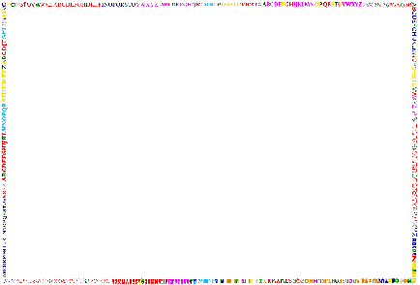

日 期：2007年10月12日（星期五）
地 点：东莞塘厦镇 观澜湖高尔夫球会（电话：0755-2802 0888）

球 场：利百特（Leadbetter）
时间安排：10：30 来宾签到
12：00 开球
18：00 晚宴
费 用： 全免
参赛名额：60人（我会40人）

敬请于9月30日（星期日）前将以下回条传真至秘书处。

注意事项：（1）报名以收到确认函为准，详细地图将在确认函上列明；
（2）球赛分组名单将由协会统一安排。

查询：（0769）22881832 吴小萍 小姐
~~~~~~~~ “中银香港—东莞市外商投资企业协会高尔夫球联谊活动”报名回执~~~~~~~~~
致：东莞市外商投资企业协会秘书处-吴小萍 Email: xiaoping@dgaefi.org 传真：（0769）22421623

公司名称： 是否球会会员：□会员 编号： □非会员
姓 名： 手机： 差点： 是否参加晚宴：□是 □否
姓 名： 手机： 差点： 是否参加晚宴：□是 □否
姓 名： 手机： 差点： 是否参加晚宴：□是 □否
姓 名： 手机： 差点： 是否参加晚宴：□是 □否
联 系 人： 电 话： 传 真：
是否需要交通接送：
1、□不需要 2、□需要 接送地点：□金箍 □九龙塘 □皇岗 3、□回程
- 如阁下是观澜湖球会的会员，请于姓名前注明，多谢合作。

